Тупость и злодейство, запретная связь

# Гай Бехор

В чем заключалась главная идея Максимилиана Робеспьера? В том, что французскую революцию и только что провозглашенную республику необходимо сохранить любыми средствами, включая запугивание и убийства. Возвышенная цель оправдывает любые средства. Робеспьер назвал это "моралью террора".

Согласно докладу "О принципах политической морали", прочитанному им перед Конвентом в феврале 1794 года, во имя возвышенных политических целей не только все позволено, но даже и необходимо. И потому в те годы было вынесено порядка шестнадцати с половиной тысяч смертных приговоров, как правило, об отсечении головы на гильотине. Все — ради "сохранения принципов революции". Горькая ирония в том, что один из этих приговоров был вынесен и самому Робеспьеру. Он расплатился жизнью за свои возвышенные принципы.

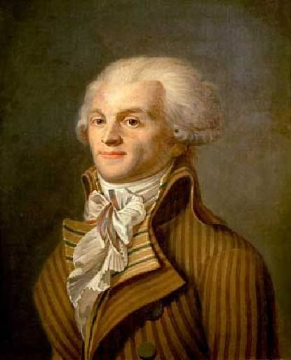

Для Робеспьера высокие цели заключались в счастье людей, наслаждении свободой, в равенстве и справедливости для всех. Но тех, кто противился этому, необходимо было казнить, обрушить на них всю мощь террора.

Такой вот парадокс, в котором увязло либеральное движение с тех пор и до наших дней — если ты хочешь свободы и справедливости, нельзя казнить людей направо и налево, поскольку тот, кто подобным образом карает несогласных, не сумеет достичь ни свободы, ни справедливости.

Лишения должны были привести к добродетели, но на деле эта самая добродетель ведет только к лишениям.

Робеспьер стремился создать "добродетельную республику" (republique de la vertu), и, чтобы достичь этого, он призвал "расправиться с врагами революции". Но если ты расправляешься с "врагами революции", то это уже не "добродетельная республика". В добродетельной республике нельзя просто так расправиться с врагами революции. Эта "мораль" противоречит морали здравого смысла (contra bonos mores).

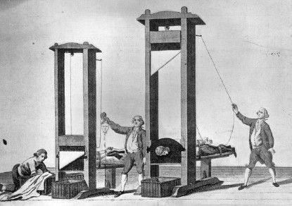

Теперь мы наблюдаем сплетение двух наследников Робеспьера: радикальный ислам, способный ради своих целей пойти на все — этакое олицетворение злодейства, и религию политкорректности, также готовую ради своих целей на все, при этом с брутальностью даже более изощренной, чем у радикального ислама, и это — олицетворение тупости.

Они взаимосвязаны друг с другом, тупость защищает злодейство и наоборот. Но все это лишь до определенного момента. История учит нас тому, что злодейство рано или поздно всегда пожирает тупость. И в этом причина того, что Европа, в сущности, уже обречена.

И где теперь происходит этот эксперимент продолжателей Робеспьера, как не в стране Робеспьера, в той самой "добродетельной республике"…

1. ИГИЛ — это своего рода механизм психологической защиты, отрицание. Так просто было этому бледному, растерянному человеку, президенту Франсуа Олланду провозгласить, что резня в Париже в конце позапрошлой недели была "военным актом армии Исламского государства". Он описывал эту армию как внешнюю, чужую, которую можно разгромить, но, к большому несчастью для него, это все — лишь отрицание очевидного.

На самом деле, это не ИГИЛ, а его собственные французские граждане, мусульмане, не чужая армия какого-то далекого "Исламского государства", а часть его собственного французского общества, которое продолжает неумолимо соскальзывать в пропасть гражданской войны.

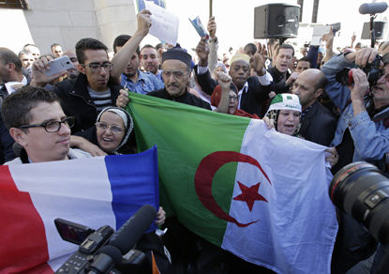

Эта мысль так ужасает французские власти, что они прячут ее за тенью ИГИЛа, превращающегося для них в убежище, а не угрозу. Как легко обвинить ИГИЛ, это ведь освобождает от собственных грехов. Как легко сказать, что угроза снаружи, а не изнутри. Но, увы, горькая правда заключается в обратном. Во Франции уже около десяти миллионов мусульман, точнее, примерно 12% населения (почти как в Израиле, где их 13%). И многие из этих мусульман отнюдь не проливали слезы после парижской резни. А ведь достаточно всего нескольких тысяч бунтующих, чтобы разрушить целое общество.

В чем французам так трудно признаться? В том, что "французской нации" больше не существует. И потому ИГИЛ — это, по сути, бегство от самих себя, бегство от ужаса перед самим собой. То же верно и для Асада, и для Эрдогана с его курдами, для иорданского короля Абдаллы, и для остальных европейцев. Бегство от того, у чего нет решения. Сказать "ИГИЛ" — это сегодня так политкорректно, но, очевидно, никто на самом деле не собирается воевать с "Исламским государством".

Сказать "ИГИЛ" — это значит верить, что "французский народ" по-прежнему существует.

2. Французское правительство в западне. Если вступят с армией в Сирию, будет много убитых, и своих солдат, и местных. Тогда секторальное брожение во Франции подскочит до небес. Если же не вступят — брожение тоже возрастет и еще сильнее воодушевит добровольцев, отбывающих все в большем количестве в Сирию и Ирак.

У Европы все варианты тупиковые. Что ни сделаешь — горький результат все равно предречен.

3. Проблема усугубляется с каждым днем. Европейский союз сообщил, что в 2015 году в него прибудет три миллиона мусульман, и прогноз на следующий год в два раза больше. Каждый день в страны союза прибывает около десяти тысяч мусульманских эмигрантов, то есть около трех с половиной миллионов человек в год. Понятно, что демография Европы меняется прямо на глазах, это уже совсем другой континент.

Но религия политкорректности запрещает проводить связь между этой эмиграцией и потерей национальной самоидентификации, демографией и террором. И даже несмотря на то, что один из террористов-самоубийц прибыл лишь в этом году из Сирии, это по-прежнему "амальгама" — французское понятие, означающее запретное смещение, табу в обсуждении. Это ведь только мораль можно смешивать с террором, а террор с моралью…

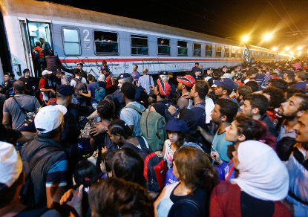

В тот момент, когда подошвы эмигрантов ступают на несчастный континент, они уже "европейцы", и они уже никогда в жизни не уйдут отсюда. И фрустрация европейских мусульман сольется с их разочарованием. Новые "европейцы" прибывают на континент без благодарности, а с чувством собственного превосходства. Они пришли властвовать, а не быть в подчинении. Они еще не успели обосноваться, но уже указывают континенту, что для него хорошо.

Это, конечно, вызывает реакцию и с другой стороны. Правые организации усиливаются и приходят к власти по всей Европе. Грядет время ответного взрыва. Европа на пути к гражданской войне. И одна из вех была определена в конце прошлой недели. Сколько высокомерия было в этом теракте, сколько презрения к "добродетельной республике", и сколько желания основать "добродетельную республику", только совсем, совсем другую.

Во Франции столкнулись одна "добродетельная республика" с другой…

4. Как же вели себя французы? Если кому-то казалось, что у французской полиции включится тревожный сигнал после того страшного теракта в январе, его постигло горькое разочарование. Эта полиция продолжила не заходить в мусульманские кварталы, в касбы, в которых ей запрещено появляться, и потому у французских служб безопасности не было никакой предварительной информации о предстоящем мегатеракте.

А ведь речь идет по крайней мере о восьми террористах-смертниках с разветвленной сетью поддержки: сторонниками, информаторами, поставщиками оружия, координаторами и помощниками. И ведь ясно, что вся эта сеть планировала цепь терактов в течение многих недель, если не месяцев. Они знали, что выбирают в качестве мишеней, и, возможно, даже проводили тренировки. Речь идет о профессиональной и подготовленной акции. Как могло получиться, что при таком количестве участников не было никакой предварительной информации? Подобный провал требует увольнения всего полицейского истеблишмента страны.

Все это отлично известно и самим французам, но они предпочитают закрывать глаза, превращаясь в соучастников собственного наказания.

На протяжении целых 15 минут мусульманские террористы со средневековым зверством расстреливали несчастную молодежь, запертую в парижском клубе. Расстреливаемые умоляли их спасти, отправляя изнутри призывы со своих сотовых телефонов в социальные сети. "Спасите, нас убивают одного за другим", — писали они. Как могло случиться, что полиция, находившаяся снаружи, не ворвалась внутрь?

Минута за минутой, убийцы переходили от человека к человеку, переступая через трупы и кровь, без жалости убивая лежащих из автомата. А полиция все мешкала и не врывалась внутрь. Она сделала это лишь через 15 минут, продолжавшихся подобно вечности, после того, как было уже 90 убитых.

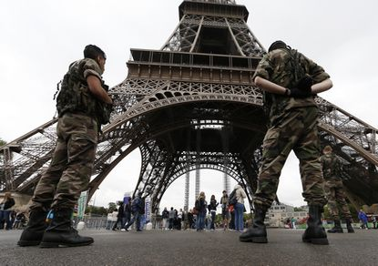

Франция и Европа превратились в места, опасные не только для жизни, но даже просто для посещения, и не столько из-за террора, сколько из-за властвующего там режима политкорректности. Мораль террора или террор морали? Так или иначе, в результате — более 130 убитых.

5. Верховный властелин режима политкорректности — президент США Барак Обама — по обыкновению удовлетворился бледной телевизионной речью и немедленно исчез. Он по-прежнему не способен произнести вместе слова "террор" и "ислам". И что он собирается делать? США и Запад до смены президента в будущем году, летят на автопилоте. Но история не простит им этой беспечности.

Его министр иностранных дел Джон Керри, тот самый, что праздновал "подходящее к концу время ИГИЛа" буквально за несколько часов до теракта во Франции, занят сейчас подготовкой к "выборам" в Сирии через 18 месяцев. Да-да, именно так, это то, что ему продали русские.

Ясно, что на этих выборах, о чудо из чудес, опять победит Асад. Но Керри сам к этому времени уже будет историей. Вот так религия политкорректности реагирует на радикальный ислам, который, глядя на все это, лишь насмехается и продолжает усиливаться. Ведь, понятно, что сунниты никогда не примут Асада или кого-то другого из его злодейского прошиитского режима.

ИГИЛ укрепляет Асада, представляя его лучшим вариантом, а Асад, в свою очередь, укрепляет ИГИЛ, загоняя всех суннитов под крыло самых безжалостных радикалов. Обе стороны выигрывают, а цену за это платит Запад.

Режим политкорректности охраняет жизнь тех, кто его пожирает.

Будто проклятое злодейским колдовством, положение в Европе становится хуже изо дня в день. Зло побеждает, а добро проигрывает. Зло, проистекающее как от адептов злодейства, так и от сторонников тупости, носителей "морали террора". Продолжается и эмиграция миллионов внутрь Европы. Ближний Восток захватывает бессильный континент, но в каком-то смысле это сама Европа пожирает себя.

Против внешнего врага, как во время мировых войн, можно сражаться и даже побеждать. Но как победить врага, который уже находится глубоко внутри тебя? Сражаться с самими собой? Но тогда твоя победа обернется твоим же поражением, или, может, наоборот, твое поражение обернется победой? Европа сама себя заколдовала, и теперь ей некуда бежать от кабальной власти этого колдовства. К тому же, внутренний враг скрывает свои цели, и потому вроде как нет причин с ним воевать.

Если вы хотите заполучить что-либо — не воюйте против тех, у кого оно есть. Присоединитесь к ним, и тогда либо понемногу превратите чужое в свое, либо дождетесь подходящего момента, чтобы забрать его силой. Ни одна структура не устоит долго, если она сгнивает изнутри.

6. "ИГИЛ" — проблема или решение? Допустим, Запад действительно объединится. Солдаты хлынут в Сирию и Ирак и захватят огромную территорию величиной с объединенное королевство Великобритании, которой управляет сегодня ИГИЛ. И что тогда?

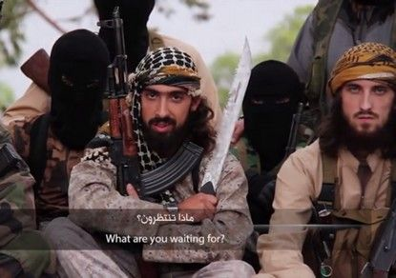

Ведь десятки тысяч бойцов этого государства не исчезнут. Они начнут партизанскую войну, в которой измотают Запад. А многие из них сбегут на Запад сами, желая отомстить. Они объединятся там с местными мусульманами. Иначе говоря, возможно, существование "Исламского государства" даже предпочтительнее для Запада, чем хаос, который возникнет без него.

7. Сирия — этакая западня с приманкой. Туда так легко влезть, но тот, кто окажется там, — потонет. Это уже случилось с "Хизбаллой", это происходит и с русскими, и с иранцами, и с американцами.

С нами этого не случилось, и нам необходимо и дальше продолжать сохранять этот наш важнейший на сегодня стратегический выигрыш — нейтралитет. Мы не сунниты и не шииты. Мы не поддерживаем никого из них. Наоборот, как говорил Наполеон: "Мы никогда в жизни не станем мешать нашим врагам покончить с собой"…

Если кто-то входит в Сирию, Сирия тоже входит в него. И у этой "внутренней Сирии" есть много способов пробраться в дом к тем, кто вступает в нее. Спросите об этом у "Хизбаллы", пережившей лишь недавно страшный теракт у себя дома и ожидающей следующих, спросите у Путина…

И в чем главное правило вторжения этой самой "Сирии"? Она всегда наносит удар в самое слабое место, туда, где больнее всего. Сирия — это террор морали.

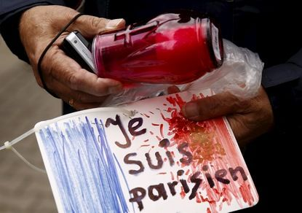

8. Отчаявшемуся французскому правительству известно, до какой степени глубок раскол в их обществе. Поэтому оно прибегает к приему, издавна использующемуся всеми антисемитами: отвлечением внимания на евреев, в наши дни — в сторону Израиля. В прошлом этот прием отлично работал. Он объединял старых французов с "новыми". Вот отсюда вся эта навязчивая антиизраильская идея в европейской прессе.

За последние пять лет этот трюк полностью устарел, но французское правительство в отчаянии продолжает его использовать. Говорить об Израиле, чтобы не говорили о настоящей проблеме. И тогда приходит нынешний мегатеракт. Какая связь между нарастающей во Франции гражданской войной и Израилем? Если и есть там чужое влияние, так Сирии и Ирака, но не еврейского государства.

Высосанный из пальца конфликт вокруг Израиля становится все менее актуальным. Европейцам уже совсем не выгодно сливать огромные суммы на всевозможные злодейские НКО в Израиле, поскольку это больше не отвлекает европейское общественное мнение и потеряло всякий смысл.

9. Огромная часть французских евреев тоже отказывается осознавать реальность. Тысячи совершают алию, но по-прежнему не десятки тысяч. Они своим обостренным галутным чутьем уже все понимают, но их по-прежнему держит бизнес, и особенно — французский язык. Переход на иврит, пожалуй, для них сложнее всего. И мы, со своей стороны, обязаны облегчить им алию, которая для них сейчас попросту неизбежна.

Тот из них, кто не оставит сейчас нарастающую гражданскую войну во Франции, — преступник по отношению к себе и к своей семье. В каждом теракте исламские террористы не забывают нанести удар по евреям. Кошерный супермаркет в январе, ночной клуб, принадлежавший евреям теперь, недаром в прошлом перед его входом проходили антиизраильские демонстрации.

Этот призыв актуален и для тех израильтян, кто обосновался на просторах Европы, ситуация там будет только ухудшаться, а цены на недвижимость — падать. В то время как здесь они будут только расти, по той же самой причине. И тот, кто замешкается, получит меньше там и заплатит больше здесь. Лучше поторопиться.

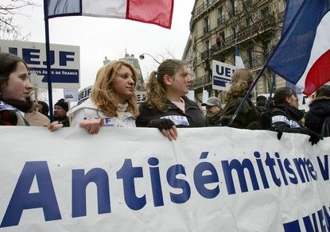

Исторический опыт подтверждает, что евреи часто были последними из тех, кто осознавал свое положение и выходил из того отрицания, в котором жил. Множество французов, не евреев, уже оставляют Францию, чего же ждут французские евреи? К ним и так уже относятся там как к гостям, которых нужно защищать с помощью вооруженных солдат и полицейских, что, к слову, их очень оскорбляет, и по праву. Но, может, и вправду "гостям" лучше было бы вернуться домой?

10. Зачарованно наблюдаем мы эту грандиозную трансформацию, происходящую на наших глазах. И мы смеемся над теми, кто раньше называл нас корнем всех проблем. Европа обвиняла Израиль, чтобы не думать о своих проблемах, Ближний Восток обвинял нас, чтобы отвлечься от своих. Теперь проблемы первых схлестнулись с проблемами вторых. Мы же стоим в стороне.